MAAS SPS-50II Fuente Alimentación Conmutada 220v/13,8v. 50-55 amperios.
Fuente de alimentación conmutada con entrada 220 Voltios y salida regulable 9-15V o 13,8 Voltios. 50 Amperios, máximo 55 Amperios. Caja metálica de dimensiones: 170 x 125 x 260 mm. Su peso es de: 2.68 kg.
CARACTERISTICAS PRINCIPALES
Pantalla iluminada con instrumentos analógicos para voltios y amperios
Carcasa de metal robusta con patas de goma
LED indicador de funcionamiento
ON/OFF
Salidas posteriores
Ventilador en la parte posterior
Protección para cortocircuito, sobreintensidad y sobrevoltaje

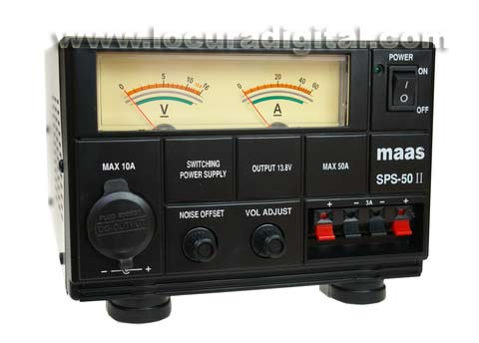
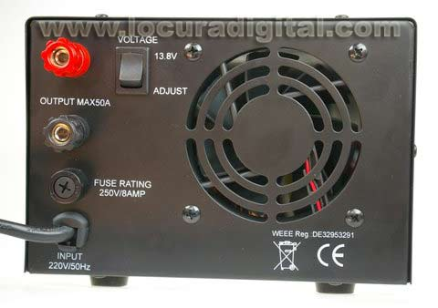

CARACTERÍSTICAS

Voltaje entrada: 200~230V CA
Voltaje salida:
9-15V
13,8 VCC (ajust.)
Corriente máxima @ 13,8V:
50 Amp. contínuos
55 Amp. intermitentes
Medidas: 110 x 85 x 190 mm.
Peso aproximado: 2,68 Kg.

